**MAVO-4 I**

**EXAMEN MIDDELBAAR ALGEMEEN VOORTGEZET ONDERWIJS IN 1973**

**MAVO-4**

Woensdag 9 mei, 9.00 – 11.00

**NATUUR-EN SCHEIKUNDE II**

(Scheikunde)

OPEN VRAGEN

**Dit examen bestaat voor iedere kandidaat uit 8 OPGAVEN**

Bij het examen natuur- en scheikunde II wordt de volgende verdeling van de tijd over

de twee onderdelen aanbevolen:

Open vragen: 1 ¼ uur,

Meerkeuzetoet: ¾ uur .

In een bijlage bij dit examen wordt een aantal gegevens verstrekt.

Bij de opgaven kunnen, waar nodig, deze gegevens worden gebruikt.

1. Het element zuurstof is tweewaardig negatief.

*a.* In welke groep van het periodiek systeem staat zuurstof?

Licht je antwoord toe.

Van het element zwavel bestaat het oxide SO2.

*b.* Is de valentie van zwavel in dit oxide positief of negatief>

Licht je antwoord toe.

*c.* Hoe groot is deze valentie?

Voor verbranding van een bepaalde hoeveelheid zwavel volgens de vergelijking:

S + O2 🡪 SO2

is 1,12 dm3 (liter) zuurstof nodig.

De relatieve atoommassa van zwavel is 32. Het volume van een mol gas is

22,4 dm3 (liter).

*d.* Hoeveel gram zwavel is hierbij verbrand?

SO2 kan onder bepaalde omstandigheden met zuurstof worden omgezet in SO3.

*e.* Geef van deze reactie de vergelijking.

2. Een stukje fosfor wordt verbrand, waardoor difosforpentoxide (P2O5) ontstaat.

*a*. Geef de vergelijking van deze reactie.

Difosforpentoxide wordt in water opgelost. Hierbij ontstaat een zwak zuur.

*b.* Geef de vergelijking van de reactie, die hierbij optreedt.

*c.* Met welke stof is aan te tonen dat bij deze reactie een zure oplossing is ontstaan?

Wat neemt men daarbij waar?

*d.* Wat verstaat men onder een *zwak* zuur?

3. Men lost kopersulfaat in water op.

*a.* Welke kleur heeft deze oplossing?

*b.* Welke ionen bevinden zich in deze oplossing?

Men breng een stukje magnesium in de kopersulfaatoplossing.

Dit lost op, terwijl er koper neerslaat.

*c*. Geef de ionen-vergelijking van deze reactie.

*d.* Is hier sprake van een redoxreactie? Licht je antwoord toe.

4. Men voegt bij een bariumchloride-oplossing een natriumsulfaatoplossing.

*a.* Geef de ionen-vergelijking van de optredende reactie.

*b*. Is het na afloop van deze reactie mogelijk elektrische stroom door de vloeistof te

leiden?

Licht je antwoord toe.

5. Over een stukje verhit magnesium wordt chloorgas geleid.

*a.* Geef de vergelijking van de optredende reactie.

*b.* Waarom noemt men dit een redoxreactie?

*c*. Wat verstaat men onder een reductor?

*d.* Welk element is hier de reductor?

6. Geef de structuurformule van:

*a.* etheen

*b.* ethyn

*c.* ethanol

*d.* propaanzuur(ethaancarbonzuur)

Bij de reactie tussen ethanol en ethaancarbonzuur ontstaat een ester en water.

*e.* Geef van deze ester de structuurformule.

8. De vergelijking voor de verbranding van ethaan is als volgt:

2 C2H6 + 7 O2 🡪 4 CO2 + 6 H2O

1. Hoeveel dm3 (liter) zuurstof is nodig om 1 dm3 (liter) gasvormig C2H6 volledig te verbranden, als de volumes van de beide gassen gemeten worden bij gelijke temperatuur en druk?
2. Formuleer de wet die toegepast moet worden bij de beantwoording van vraag 8*a*.
3. Hoeveel gram CO2 wordt bij deze verbranding gevormd, als bij de heersende temperatuur en druk 1 dm3 (liter) CO2 een massa van 1,98 gram heeft?

EINDE OPEN VRAGEN

**MAVO-4 I**

**EXAMEN MIDDELBAAR ALGEMEEN VOORTGEZET ONDERWIJS IN 1973**

**MAVO-4**

Woensdag 9 mei, 9.00 – 11.00

**NATUUR-EN SCHEIKUNDE II**

(Scheikunde)

MEERKEUZETOETS

**Dit examen bestaat uit 20 vragen**

Bij het examen natuur- en scheikunde II wordt de volgende verdeling van de tijd over de

twee onderdelen aanbevolen:

Open vragen: 1 ¼ uur,

Meerkeuzetoets: ¾ uur .

1. De valentie van een element E is 3+.

De formule van het sulfaat van het element is

A ESO4

B 2E(SO4)3

C E2(SO4)3

D E3(SO4)2

1. De lading van het hier geschetste deeltje



(p is een proton, n is een neutron en

e is een elektron) is

A 2-

B 0

C 2+

D 4+

1. De kernlading van zwavel is 16+.

Het totaal aantal elektronen van een S2**-** -ion, is

A 8

B 14

C 16

D 18

1. Stikstof heeft atoomnummer 7.

De verdeling van de valentie-elektronen in het N2-molecuul kan men voorstellen door



1. Men voegt een kaliumchloride-oplossing bij een zilvernitraatoplossing.

Welke van de onderstaande beweringen hierover is juist?

A Er vindt geen reactie plaats.

B Er wordt uitsluitend een neerslag van zilverchloride gevormd.

C Er wordt uitsluitend een neerslag van kaliumnitraat gevormd.

D Er wordt een neerslag van zilverchloride en een neerslag van kaliumnitraat gevormd.

1. Uit welke van de onderstaande stoffen wordt bij verwarmen met zoutzuur SO2 ontwikkeld?

A Na2S

B Na2SO3

C FeS

D FeSO4

1. Als men ZnSO4 en CaCl2 in water heeft opgelost zijn in de oplossing, behalve Ca2+ -ionen, de volgende ionsoorten aanwezig:

A Zn+, SO4**-**, Cl**-**

B Zn+, SO4**-**, Cl2**-**

C Zn2+, SO42**-**, Cl**-**

D Zn2+, SO42**-**, Cl2**-**

1. De relatieve moleculemassa van zuurstof is 32.

De dampdichtheid van dit gas is

A 16

B 32

C 64

D met dit gegeven niet te berekenen.

1. Welke van de onderstaande stoffen geleidt in een waterige oplossing de elektrische stroom niet?

A CH3OH

B CH3COOH

C KOH

D Ca(OH)2

1. Beschouw de onderstaande reactie

Hg + Br2 🡪 HgBr2

Voor de reactie geldt:

A Hg wordt geoxideerd en Br2 is de reductor.

B Hg wordt gereduceerd en Br2 is de oxidator.

C Hg wordt gereduceerd en Br2 is de reductor.

D Hg wordt geoxideerd en Br2 is de oxidator.

1. Aan een oplossing van kaliumbromide wordt een stof toegevoegd, waardoor *ten gevolge van een reactie* bruinkleuring optreedt.

De toegevoegde stof kan zijn geweest:

A chloor

B jood

C waterstofchloride

D waterstofjodide

1. Een drietal onoplosbare chloriden is:

A NaCl, KCl, MgCl

B AgCl, PbCl2, HgCl

C MgCl, NaCl, HgCl

D AgCl, PbCl2, KCl

1. Welke van de volgende uitspraken over waterstofperoxide is juist?

A Het is een krachtige oxidator.

B In oplossing geleidt het de elektrische stroom.

C Bij verwarmen ontleedt het in H2O en O3.

D Bij verwarmen ontleedt het in H2 en O2.

1. Drie gassen die luchtverontreiniging kunnen veroorzaken zijn:

A N2, SO2, CO2

B SO2, N2, CO

C CO, O2, H2S

D H2S, SO2, CO

1. De verbinding met de structuurformule

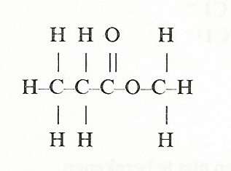

kan gevormd worden uit

A ethaanzuur (azijnzuur) en ethanol.

B ethaanzuur (azijnzuur) en propanol.

C propaanzuur (ethaancarbonzuur) en methanol.

D butaanzuur (propaancarbonzuur) en methanol.

1. De stoffen met de structuurformules

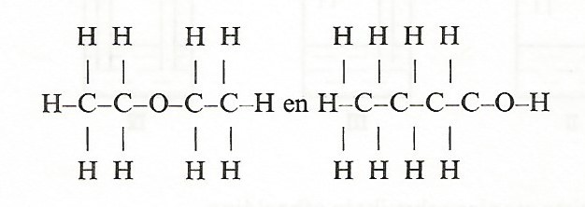

zijn

A isomeren, want ze hebben dezelfde molecuulformules en verschillende structuurformules.

B isomeren, want ze hebben dezelfde molecuulformules en verschillende structuurformules.

C isomeren, want ze hebben dezelfde molecuulformules en verschillende structuurformules.

D isomeren, want ze hebben dezelfde molecuulformules en verschillende structuurformules.

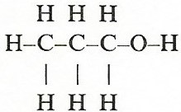

1. Als reageert met HCl, ontstaat een

andere kolstofverbinding en H2O.

De structuurformule van deze andere koolstofverbinding zal zijn



1. Men moet een gas met behulp van een wasflesje door een vloeistof leiden. De richting van de gasstroom wordt in onderstaande afbeeldingen aangegeven door de pijl.

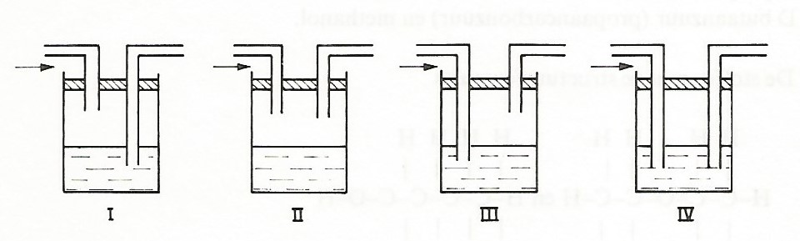

Het wasflesje wordt op de juiste manier gebruik in

A afbeelding I

B afbeelding II

C afbeelding III

D afbeelding IV

1. Calcium en zuurstof reageren met elkaar in de massaverhouding 5 : 2.

Men verhit 7 gram calcium met 4 gram zuurstof.

Welke bewering over de uitgangsstoffen is juist?

A Er blijft zowel calcium als zuurstof over.

B Er blijft geen calcium en geen zuurstof over.

C Er blijft uitsluitend calcium over.

D Er blijft uitsluitend zuurstof over.

1. Zuur I en zuur II zijn éénwaardige zuren (per molecuul kan dus slechts één H+-ion

worden afgesplitst)

Van elk zuur is 0,1 mol in 1 dm3 (liter) water opgelost.

Men brengt is elke oplossing een even groot stukje magnesiumlint en houdt de temperatuur constant.

Als de hoeveelheden vrijgekomen waterstof tegen de tijd worden uitgezet, krijgt men

onderstaand diagram.

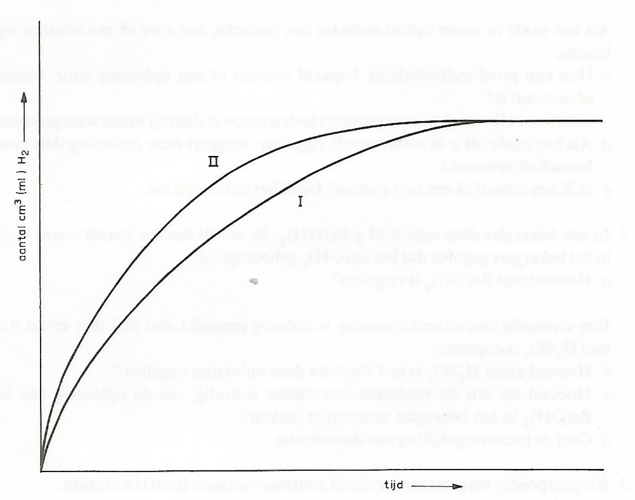

Welke uitspraak over de sterkte der zuren is uit het diagram af te lezen?

A Zuur I is sterker dan zuur II.

B Zuur II is sterker dan zuur I.

C Beide zuren zijn even sterk.

D Er is met behulp van bovenstaande gegevens geen uitspraak te doen over de sterkte

van de zuren.

EINDE MEERKEUZE VRAGEN